Interfaces del Cine

**Trabajo investigativo**

Diseño Visual Digital

# Nombre: Nancy Quesada Flores

# Profesora: Arlin Rivera Solís

# Universidad CENFOTEC

**Introducción**

En esta breve investigación, examinaremos las interfaces del cine a través del tiempo, desde las primeras proyecciones hasta las experiencias inmersivas de hoy en día que han permitido nuevas formas de contar historias y conectar con el público.

A lo largo del tiempo, el cine ha experimentado una evolución notable en sus interfaces, desde sus humildes comienzos en la antigüedad hasta las sofisticadas tecnologías de la actualidad con las proyecciones digitales y las plataformas de streaming. Cada avance tecnológico ha ampliado los límites de lo que es posible en el mundo del cine.

Estas interfaces no solo han transformado la forma en que se crea y se experimenta el cine, sino que también han influenciado en la estética cinematográfica, la cultura, la narrativa y la experiencia del espectador, transformando el cine en una fuerza cultural omnipresente en nuestras vidas y la sociedad en general.

1. **Interfaces en la antigüedad**

* **Interfaz de Intertítulos**

En los primeros años del cine mudo, se utilizaban intertítulos para mostrar diálogos, explicar la trama o proporcionar contexto. Estos textos eran esenciales para que los espectadores entendieran la historia, ya que no se contaba con diálogo hablado.

Los intertítulos solían ser elaborados con tipografías especiales y podían incluirse en la película durante el proceso de edición. Los cineastas desarrollaron técnicas creativas para hacer que los intertítulos fueran parte integral de la experiencia cinematográfica, utilizando diferentes estilos de texto, animaciones y ubicaciones en la pantalla.

El primer ejemplo documentado de intertítulos en una película se remonta a 1903, en la película francesa **"Le Chapeau de paille d'Italie"** (El sombrero de copa italiano), dirigida por René Clair y Edwin Rousby. En esta película, se utilizan intertítulos para transmitir diálogos y narrar partes de la historia.

Se proyectaban junto con las imágenes en la pantalla del cine por medio del primer dispositivo creado por los hermanos Lumière en 1895; que permitió la filmación, proyección y grabación de películas.

Cinematógrafo Lumière:

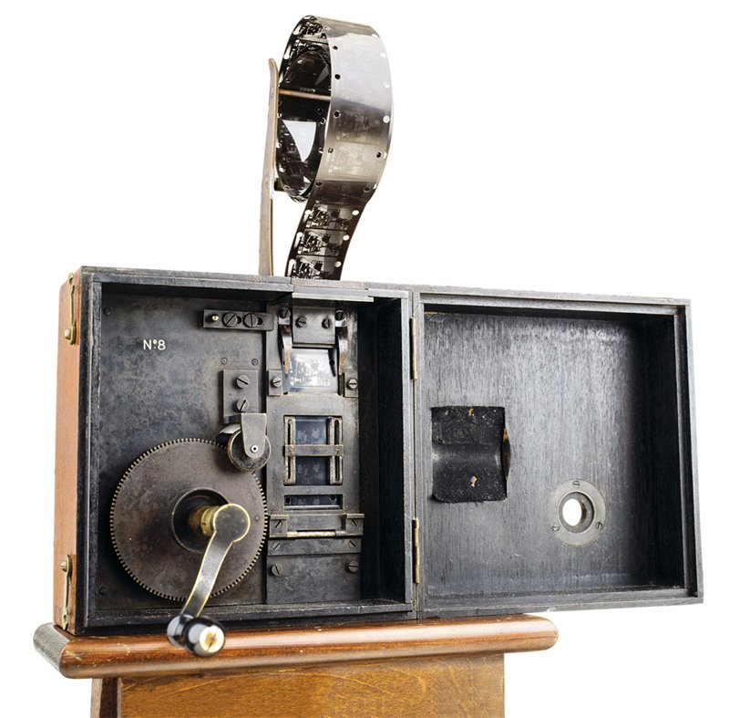

Ejemplos de los Intertítulos en el cine mudo:

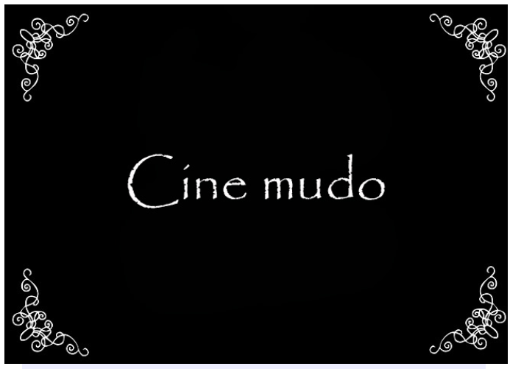

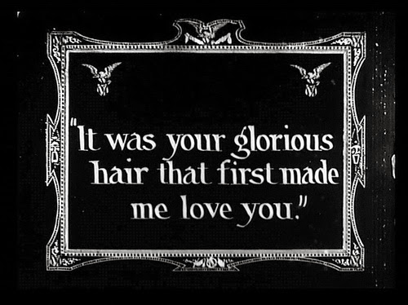

* **Interfaz de Narración Visual**

Se remonta a los primeros días del cine, a finales del siglo XIX y principios del siglo XX.

La interfaz de narración visual es una técnica cinematográfica que implica contar una historia utilizando principalmente imágenes y elementos visuales en lugar de diálogo o texto escrito. Esta técnica puede ser especialmente importante en el cine mudo, donde no se cuenta con diálogo hablado.

La máquina utilizada para el montaje en el cine se llama "máquina de montaje" o "máquina de edición". En inglés, suele ser conocida como "film editing machine" o "film editing table". Estas máquinas permiten a los editores de cine cortar y unir rollos de película de manera precisa para crear una secuencia coherente de imágenes en movimiento.

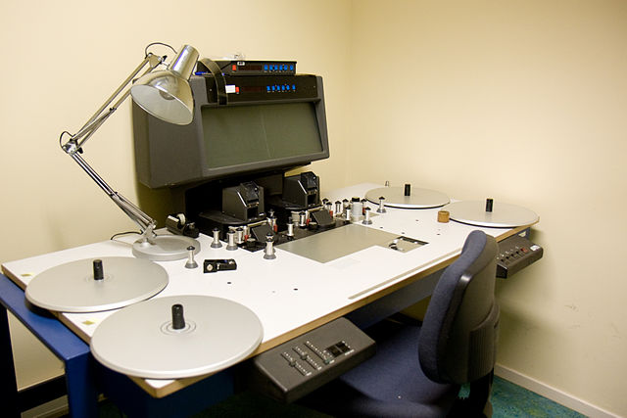

Se divide en algunos ejemplos visuales:

**Composición de imágenes:** Utilizada para incluir imágenes de escenas cinematográficas que presenten una composición visualmente interesante y que transmita información y emociones.

Algunos de los primeros ejemplos documentados composición de imágenes visuales en el cine incluyen obras como:

El viaje a la luna" (1902) de Georges Méliès: Méliès utilizó la narración visual de manera innovadora para transportar a los espectadores a mundos imaginarios y fantásticos.

**Montaje:** Se utilizaban diferentes tipos de montaje, como el montaje paralelo o el montaje de acción, para crear ritmo, establecer relaciones entre escenas y transmitir información de manera eficaz.

“Psycho” (1960) de Alfred Hitchcock: El uso de cortes rápidos y fragmentados, combinado con un diseño de sonido impactante, contribuye a hacer de esta escena una de las más memorables en la historia del cine.

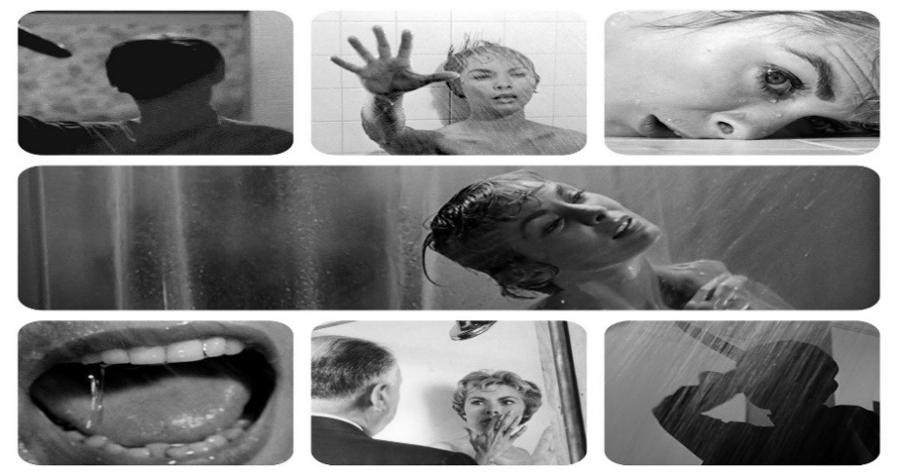

1. **Interfaz de Sonido**

En los primeros días de cine los músicos tocaban en vivo en el teatro o sala donde se proyectaba la película para acompañar la acción en pantalla y establecer el tono emocional de la película.

El aparato que se utilizaba para sincronizar música y sonido por primera vez en la historia del cine se llama el "fonógrafo sincronizado"; inventado y desarrollado por Thomas Edison en1890. El fonógrafo sincronizado permitía reproducir música y efectos de sonido sincronizados con la proyección de películas mudas en teatros y salas de cine. La música y el sonido se reproducían desde discos de fonógrafo que se tocaban en sincronía con la película utilizando un mecanismo de sincronización.

**Fonógrafo Sincronizado:**

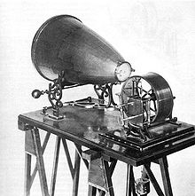

"El cantor de jazz" (1927): se utilizó sonido sincronizado por primera vez en la historia del cine para acompañar las escenas.

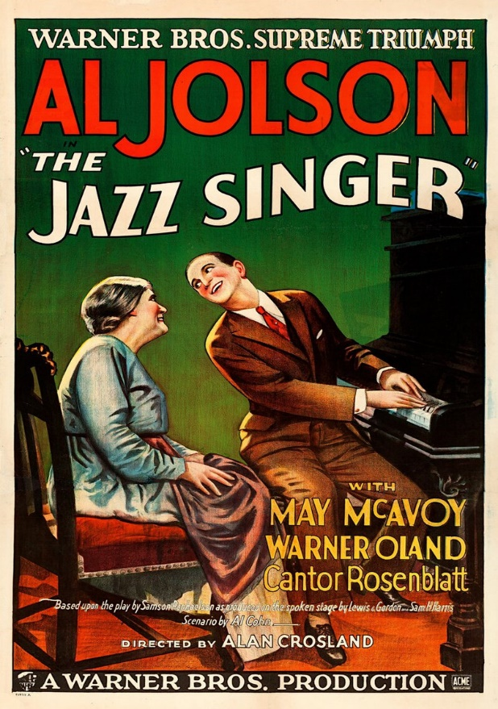

* **Interfaz de Color**

Fue una de las técnicas más comunes era el proceso de coloreado a mano, donde los fotogramas individuales se coloreaban manualmente utilizando tintes o pinturas.

La primera película en utilizar el proceso Technicolor de tres tiras fue "El jardín de Alá" (1936), dirigida por Richard Boleslawski. Este proceso permitía una reproducción más precisa y vibrante del color.

Para el proceso de Technicolor, se utilizaba una cámara especialmente diseñada llamada "cámara Technicolor de tres tiras" o "Technicolor Camera" que utilizaba un sistema de lentes y filtros que dividían la luz en tres componentes de color primario: rojo, verde y azul. Estos tres componentes de color se registraban simultáneamente en tres rollos separados de película en blanco y negro que estaban alineados en la cámara.

Technicolor camera:

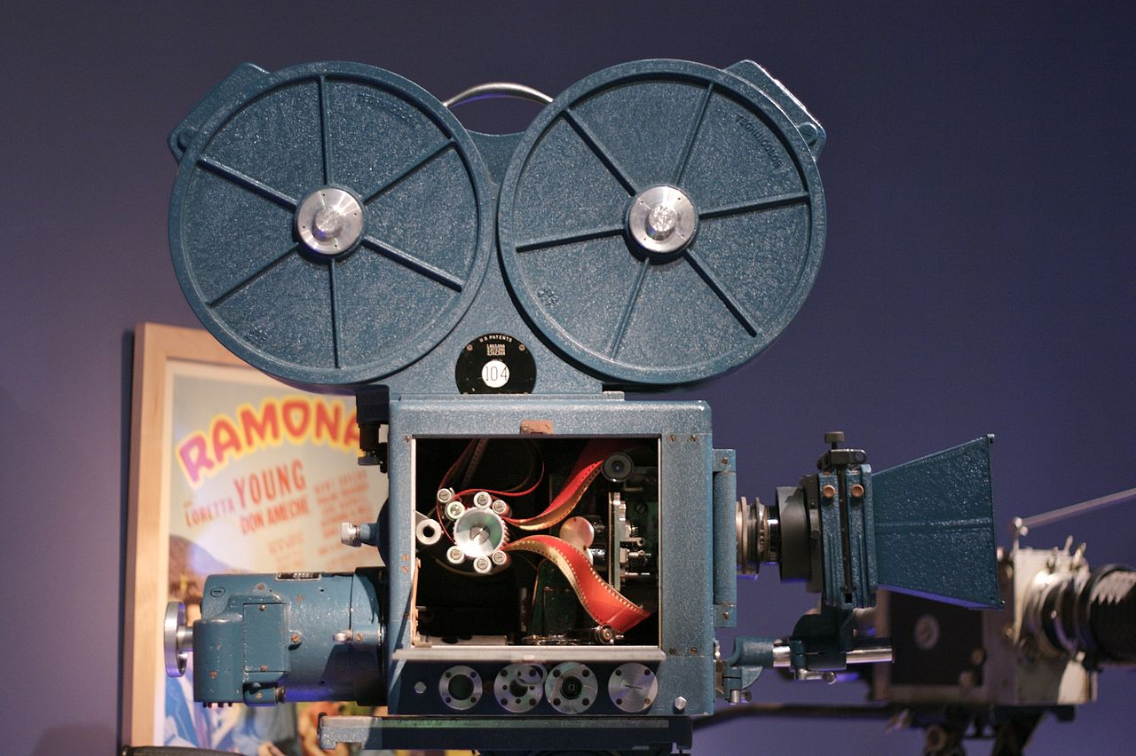

"El jardín de Alá" (The Garden of Allah) 1936:



“The Wizard of OZ” (1939):

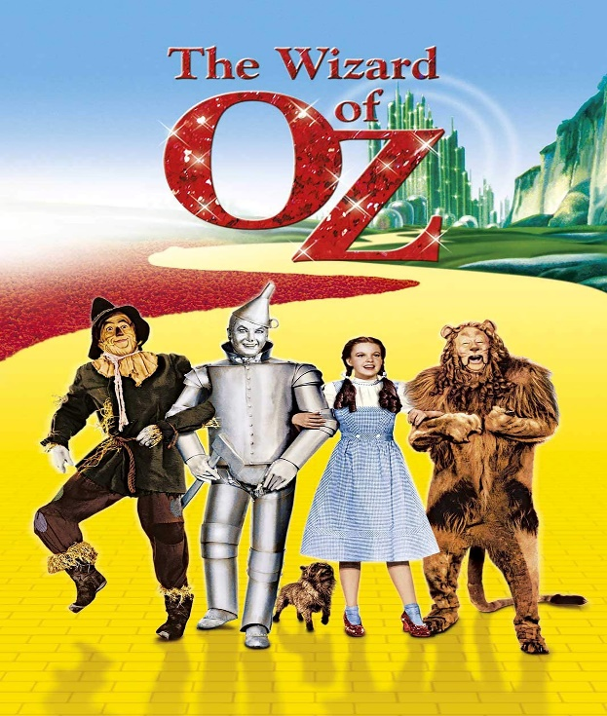

“Becky Sharp” (1935):

1. **Interfaces en el Cine Moderno**

* **Interfaces de Estaciones de Trabajo de Efectos Visuales (VFX):** Estas interfaces de trabajo están equipadas con software de creación y manipulación de efectos visuales, que crear y componer efectos digitales, gráficos por computadora (CGI) y elementos visuales en las escenas filmadas. Ejemplos de software VFX incluyen Autodesk Maya, Adobe After Effects y Nuke.

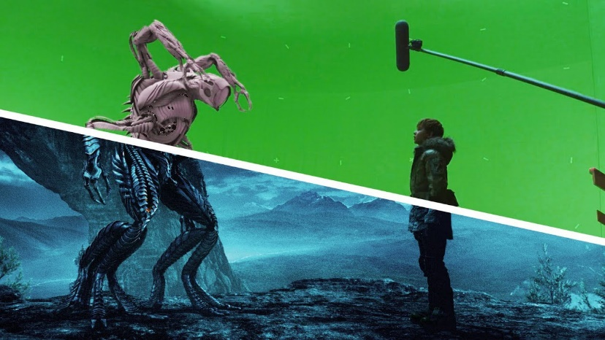

* **Interfaces de Estaciones de Trabajo de Edición de Video (NLE):** Pueden acceder y manipular cualquier parte del metraje en cualquier momento sin tener que seguir una secuencia lineal. Ejemplos de software NLE incluyen Adobe Premiere Pro, Final Cut Pro y Avid Media Composer.

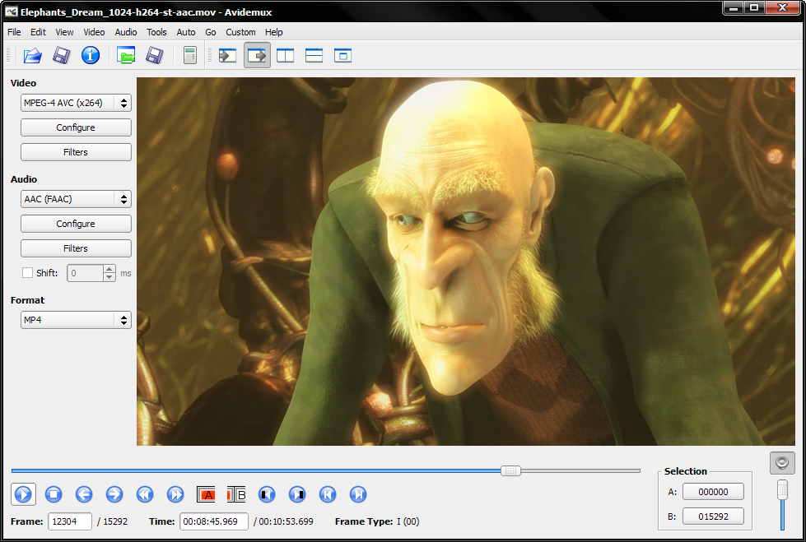

* **Interfaces de Estaciones de Trabajo de Audio Digital (DAW):** Permite a los ingenieros de sonido y diseñadores de sonido trabajar en la grabación, edición, mezcla y masterización del audio para la película. Ejemplos de software DAW incluyen Pro Tools, Logic Pro y Cubase.

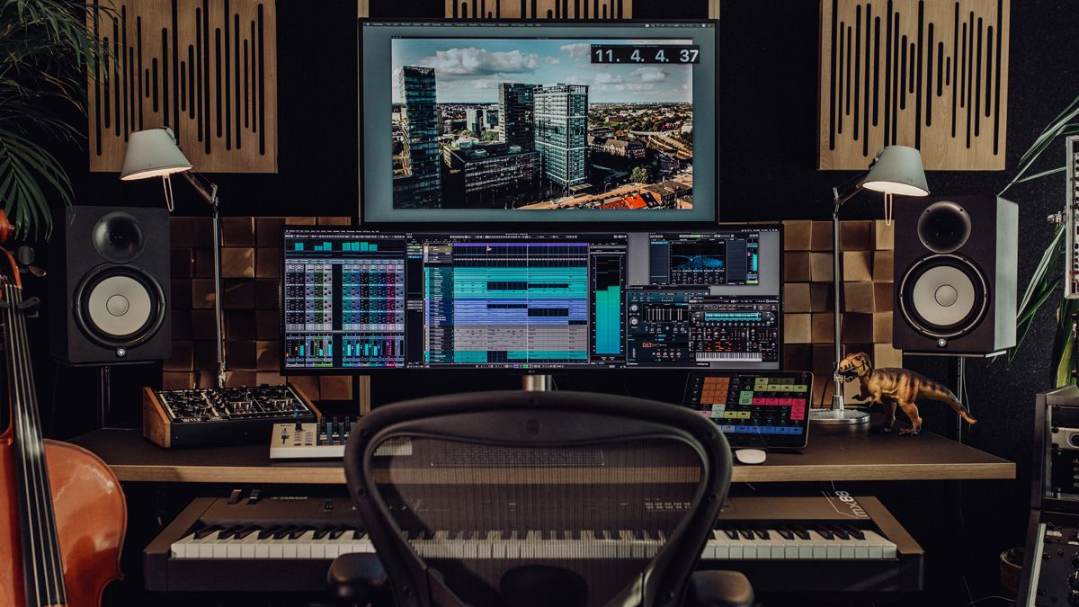

* **Interfaces de Software de Corrección de Color:** Ofrecen interfaces especializadas diseñadas para ajustar el color y la apariencia visual de las imágenes filmadas, permitiendo a los coloristas manipular la exposición, el contraste, la saturación y otros aspectos de la imagen.

Software de corrección de color como DaVinci Resolve, Adobe SpeedGrade, Color Finale, entre otros.

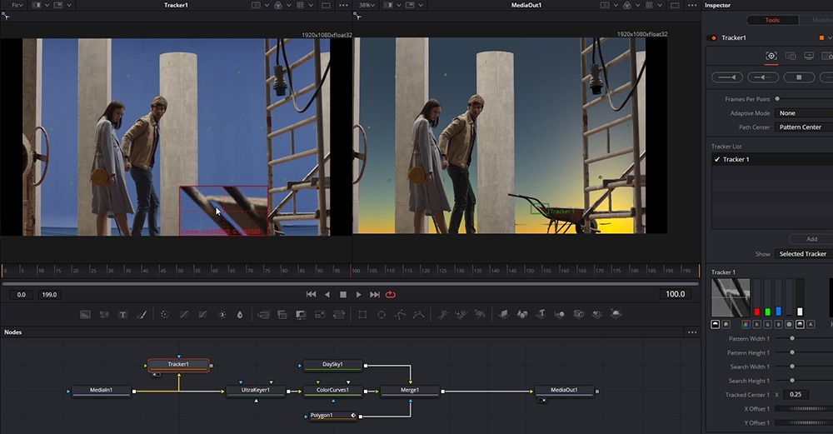

Conclusión

La investigación sobre las interfaces en el cine, desde las primeras hasta las modernas, nos brinda una mirada enriquecedora sobre la evolución tecnológica y narrativa en esta forma de expresión artística. Al investigar cómo estas interfaces han evolucionado a lo largo del tiempo, desde los rudimentarios métodos manuales hasta las sofisticadas herramientas digitales, podemos apreciar cómo han moldeado la narrativa cinematográfica y la experiencia del espectador.

Desde los primeros intentos manuales y mecánicos hasta las complejas interfaces digitales de hoy en día, hemos sido testigos de una transformación profunda en la forma en que se crea y se presenta el cine. Las interfaces antiguas, como el montaje manual y la coloración a mano, sientan las bases para las técnicas y tecnologías modernas que permiten a los cineastas explorar nuevas formas de contar historias al usuario de manera innovadora.